酷狗性能测试工具jmeter使用

在Linux下安装、使用Jmeter执行测试任务

安装

想在Linux下运行jmeter必须先安装jdk，安装步骤如下：
（1）、下载一个linux可用的jdk包（比如：jdk-6u45-linux-i586.bin），
（2）、然后将jdk-6u45-linux-i586.bin到/opt目录下，cd /opt/； （当然你也可以放在自定义的目录下）
（3）、然后给它赋予权限chmod 777 jdk-6u45-linux-i586.bin命令；
（4）、再然后执行./jdk-6u45-linux-i586.bin
（5）、再检查执行结果：ls
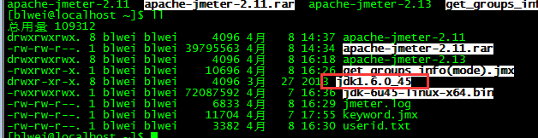
（6）、最后修改vi /etc/profile，主要是在文件最后面添加下面一段内容：
export JAVA_HOME=/opt/jdk1.6.0_45
export PATH=$JAVA_HOME/bin:$PATH
export CLASSPATH=.:$JAVA_HOME/lib/dt.jar:$JAVA_HOME/lib/tools.jar
保存后退出。
（7）、检查jdk是否安装成功：输入java 、输入java -version
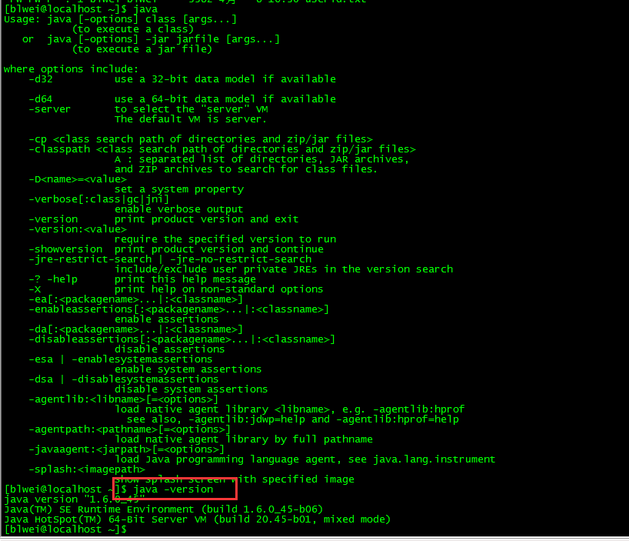

然后就是在linux下配置jmeter的环境变量了，步骤如下：
（1）、将apache-jmeter-2.12.tgz移动到/opt目录下，解压：tar -zxvf apache-jmeter-2.13.tgz
（2）、查看解压结果：ls
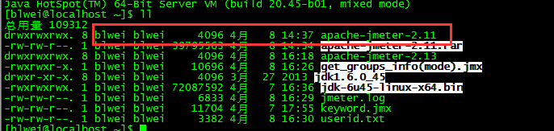
（3）、配置环境变量：vi /etc/profile，输入：
export PATH=/opt/apache-jmeter-2.12/bin/:$PATH
然后保存，退出。
（4）、注销当前用户：logout
（5）、重新登录linux：使用xshell或直接在虚拟机里登录都可以。
- 、检验jmeter是否可以运行：jmeter -v
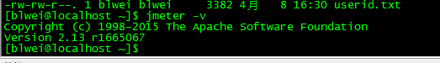

使用：命令行模式运行jmeter
示例：jmeter -n -t get_groups_info\(mode\).jmx -l wei.jtl
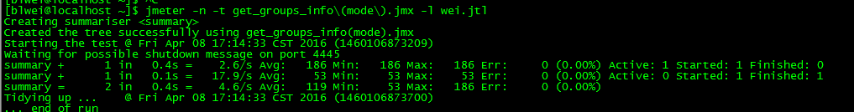

命令行选项
-h, --help 打印使用信息并退出
-v, --version 打印版本信息并推出
-p, --propfile {argument} 使用的JMeter属性文件
-q, --addprop {argument} 附加的属性文件
-t, --testfile {argument} 运行的JMeter测试文件(.jmx)
-l, --logfile {argument} 日志取样文件
-n, --nongui 非用户界面运行JMeter
-s, --server 运行JMeter服务器
-H, --proxyHost {argument} 设置JMeter使用的代理服务器
-P, --proxyPort {argument} 设置JMeter使用的代理服务器端口
-u, --username {argument} 设置JMeter使用的代理服务器用户名
-a, --password {argument} 设置JMeter使用的代理服务器密码
-J, --jmeterproperty {argument}={value} 定义附加的 JMeter 属性
-D, --systemproperty {argument}={value} 定义附加的 System 属性
-S, --systemPropertyFile {filename} 一个属性文件被做为系统属性添加
-L, --loglevel {argument}={value} 定义日志等级: [category=]level，例如 jorphan=INFO or jmeter.util=DEBUG
-r, --runremote从非用户界面模式启动远程服务器
-d, --homedir {argument} 使用的JMeter目录

在windows下调试Jmeter_jmx文件
- 准备测试数据。
首先先用抓包工具把客户端上的正确请求抓包保存起来。（URL、param）
- 打开并设置Jmeter
- 点击"测试计划"，右键"添加"－"Thread(Users)"－"线程组"，线程数先设置1
- 在"线程组"，右键"添加"－"Sample"－"HTTP请求"
- 修改HTTP请求页面的参数
根据第一步准备的测试数据设置到HTTP请求面板中，注意各个参数要对应上

核心步骤
Jmeter下使用详见SVN：《apache jmeter》脚本开发总结汇总.docx

在测试计划下添加线程组：
相当于LoadRunner中的虚拟用户，每个JMeter测试计划的第一步就是添加线程组。在线程组里进行设计要模拟的并发用户量，并发时间或并发次数、线程的启动频率。
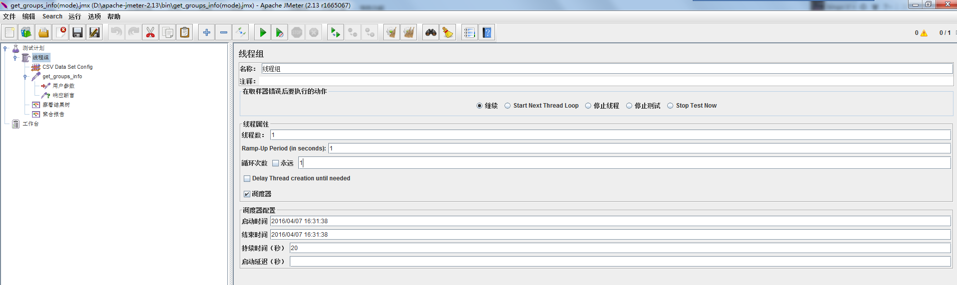
JMeter的线程组分为三类：
- setup thread group：相当于Junit的setup，进行测试前的初始化工作，也就是相当于LoadRunner脚本中init部分。
- teardown thread group：相当于Junit的teardown，进行测试结束后的垃圾回收等清理工作，也就是相当于LoadRunner脚本中的end部分。
- thread group（线程组）：我们最常用的就是线程组，相当于LoadRunner里的Action。一个线程组就是相当于一个LoadRunner中的虚拟用户，这些线程在脚本运行后无法变动，不像LoadRunner一样，可以在执行过程中进行人为干预。
下面为JMeter线程组元素的使用说明：
（1）名称：线程组的名称。
（2）注释：对于这个线程组的解释。
（3）在取样器错误后要执行的动作：继续、启动下个线程、停止线程、停止测试。
（4）线程属性：包含以下几个选项。
- 线程数：相当于LoadRunner的并发用户数，代表启动多少个线程对应用进行并发，图中是对应用进行200并发。（如果是多台负载机时，这里的数是每台的线程数）
- Ramp_up Period(in seconds)：线程间的时间间隔（几秒内初始化完成），图中代表200个线程在1秒钟内启动，类似LoadRunner中Vuser的初始化设置。（初始化、加载时间）
- 循环次数：每个请求的重复次数。如果选择后面的永远（默认），那么请求将一直继续；如果不选择永远，而在输入框中输入数字，那么请求将重复指定的次数。比如输入1，就表示请求将执行一次。但如果输入0，请求就不会被执行。 图5-3中表示200个线程对服务器发送请求，每个线程请求1次，一共对服务器产生200个请求。这比LoadRunner中的场景设计要灵活一些，可以直接按照“多少并发×运行次数”，来控制对服务器发送多次请求。
- Delay Thread creation until needed：延迟创建线程直到需要创建时进行创建。
（5）调度器：包含以下几个选项。
- 启动时间：测试计划什么时候启动，启动延迟会覆盖它；
- 结束时间：测试计划什么时候结束，持续时间会覆盖它；
- 持续时间（秒）：测试计划持续多长时间，会覆盖结束时间；
- 启动延迟（秒）：测试计划延迟多长时间启动，会覆盖启动时间；--优先级高
- 备注：调度器的组合设置，可以控制Jmeeter测试计划什么时间执行、持续执行的时间。

添加HTTP请求Sampler：
填写请求名、服务器、请求路径，参数param、bodydata
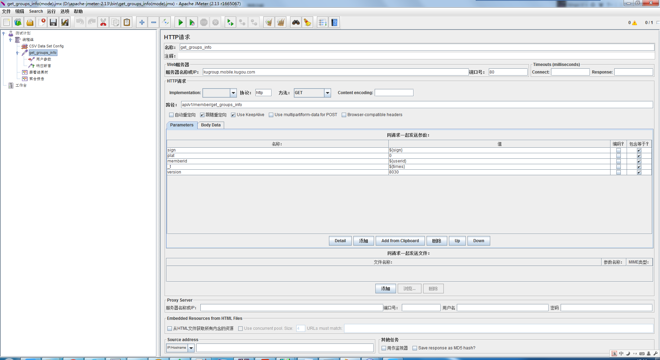

对params/bodydata进行参数化和sign:

参数化，使用配置元件中的CSV Data Set Config:
在线程组上点击右键选择添加→配置元件→CSV Data Set Config，打开CSV Data Set Config设置界面，如下图:
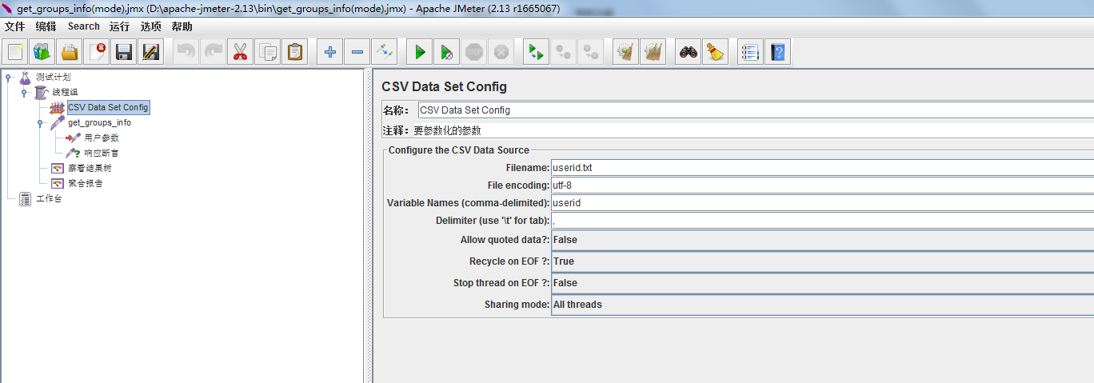
在该界面中可以设置以下参数：
（1）Filename：文件名，指参数化的文件目录，可以相对或者绝对路径。这里是绝对路径d:\study.txt。如果使用相对路径（如study.txt）则需要将参数化的文件放在当前测试计划所在的路径下；
（2）File encoding：文件编码，可以不填，默认的编码方式是ANSI，如果文件文件是用其他编码方式保存的，就需要使用文本文件对应的编码方式，比如GBK或者UTF-8；
（3）Variable Names(comma-delimited)：参数名称，这里是“key”，如果有有多个参数，在这里面就写多个参数的名称，每个名称中间用分隔符分割，分隔符在下面的eDelimitet”中定义，比如：key1，key2；
（4）Delimiter(use ‘\t’ for tab)：参数文件中多个变量值列用什么进行分隔，\t表示用tab键分割，默认是用逗号进行分隔；
（5）Allow quoted data?(False)：是否允许引用数据，默认为False，表示在引用参数化文件中的值的时候，文件中是什么值就传递什么值到参数中，比如参数化文件有一值是“好好学习”，则引用的时候用的是“好好学习”，如果为True，则引用的时候用到的值就是好好学习，也就是当为True时，将会把参数化文件中双引号里的内容当做响应的参数化取值；
（6） Recycle on EOF?(true)：结束后是否循环？选择True或者False，默认是True。CSV Data Set Config是一次读入一行数据，数据分割后存入变量中交给一个线程，当设置的线程数超过参数化文件里的参数化数量时，可以选择数据不够用后是否从头循环开始重新读入数据，为True表示循环读入数据，为False则表示不循环读入数据；
（7）Stop thread on EOF(true)：到了参数化文件尾处，是否停止线程，选择：True或者False。
- 当Recycle on EOF 选择True时，Stop thread on EOF选择True或者False没有任何意义。因为之前设置了结束后循环读入数据，这里再来让参数化文件不够后Stop或 Run没有任何意义；
- 当Recycle on EOF 选择flase时：
- Stop thread on EOF选择True，如果设置线程数目为10个， 而参数化文件里只5行数据，那么只会请求5次；
- Stop thread on EOF选择flase，如果设置线程数目为10个， 而参数化文件里只5行数据，那么会请求10次；但是因为第6次取不到参数化数据，所以从第6次之后的请求可能会请求错误；
（8）Sharing mode：共享模式，分为All threads、Current thread group、Current thread，这个地方和LoadRunner中的参数化里迭代取值相反，经过试验得出来的结果是：
- All threads：选择该项，Test plan中所有线程共享CSV文件中的数据，所有线程按照顺选方式取CSV文件中的不同记录。测试计划中所有线程，假如设置了10个线程，线程1取了一次值后，线程2取值时，取到的是csv文件中的下一行，即与线程1取的不是同一行。
- Current thread group：选择该项，Test plan中所有线程共享CSV文件中的记录。当前线程组，假设有线程组A、线程组B，A组内有线程A1 到线程An，线程组B内有线程B1到线程Bn。取值的情况是：线程A1取到了第1行，线程A2取第2行，线程B1取第1行，线程B2取第2行。
- Current thread：选择该项，每个线程各自独立地使用CSV文件中的记录。假设设置了10个线程，则线程1取了第1行，线程2也取第1行。
注意：线程循环时，去取csv值时，也算入迭代。例如，当设置为Current thread时， 线程1第1次取了第1行，第2次取的就是第2行。
这些设置完成后，在需要进行参数化的地方，将“Variable Names(comma-delimited)”里设置的参数化名进行替换即可，比如将之前用Badboy录制的参数“goodgoodstudy”替换成${key}。

对params进行Sign:
注意排序，及参数的选择：(还有MD5函数)

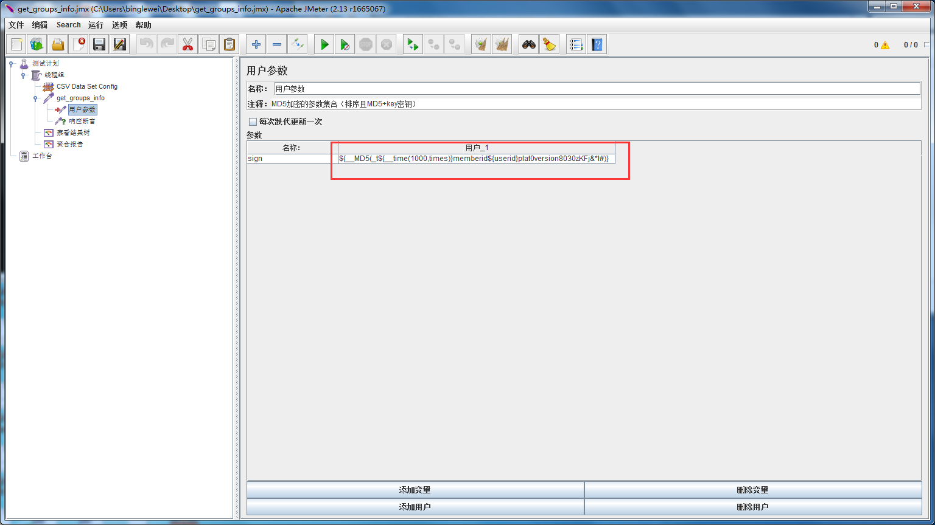

添加断言、监听器进行调试：查看结果树（结果树测试的时候可以去掉）

断言
相当于LoadRunner中的检查点，通过对返回的响应数据与预期数据进行比对，用来判断请求是否成功，可以确保压力测试是在功能正确的前提下执行的，毕竟压力测试的前提是要保证功能的正确性，这个限制对于有效的测试是非常有用的。常用的断言有响应断言、XML断言、HTM断言、XPath断言等。

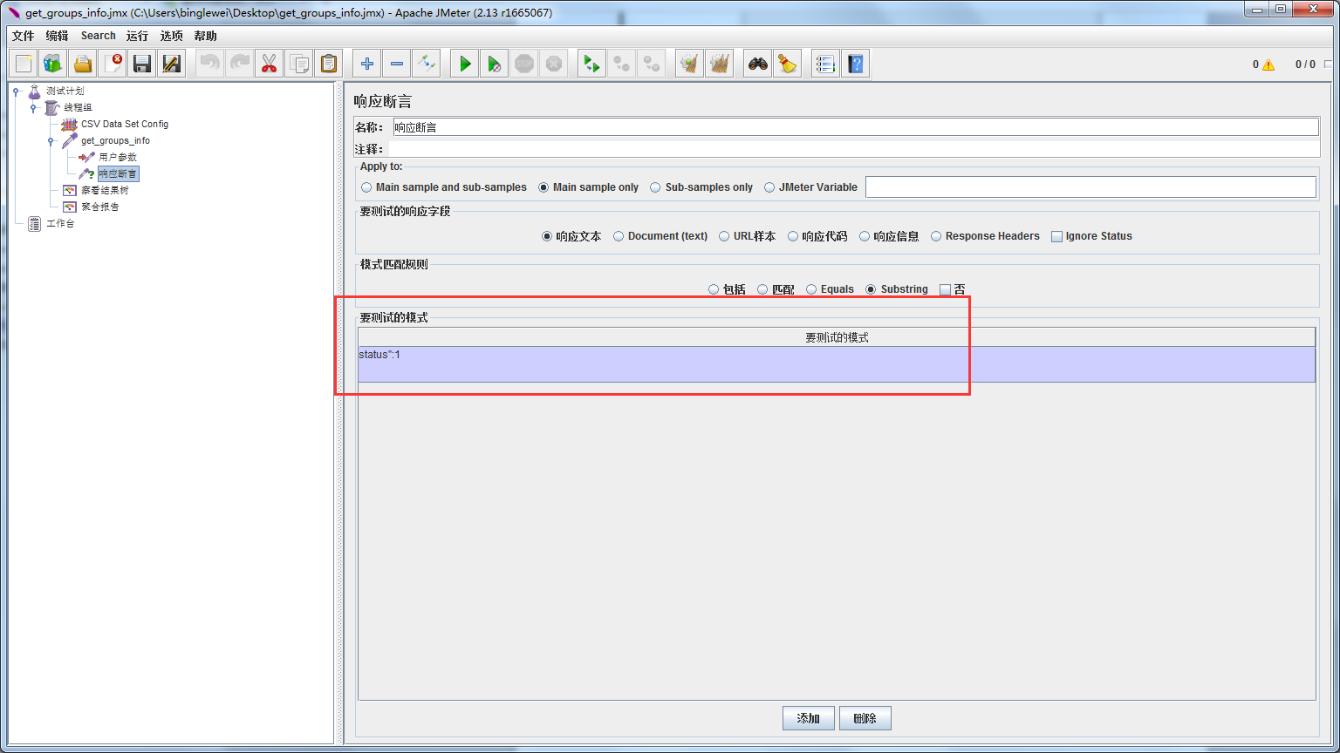
响应断言 ：对服务器的响应进行断言校验
（1）应用范围: main sample and sub sample, main sample only , sub-sample only , jmeter variable
关于应用范围，我们大多数勾选“main sample only” 就足够了，因为我们一个请求，实质上只有一个请求。但是当我们发一个请求时，可以触发多个服务器请求，类似于ajax那种，那么就有main sample 和 sub-sample之分了。
此外，对于有重定向的请求，并且勾选了“跟随重定向”， 那么这两个请求都是 sub-sample，重定向后的请求（第二个请求）就是main-sample
关于main sample and sub sample，有兴趣的可以看看这个帖子
http://stackoverflow.com/questions/28214936/jmeter-in-which-scenario-i-can-use-main-sample-or-sub-sample-or-both-for-te
（2）响应字段： 响应文本，Document(Text)，url样本，响应代码，响应信息，Response Header，ignore status
响应文本: 服务器响应文本，一般普通http响应，都勾选这个。
Document(Text)：一切Apache Tika 支持服务器响应，包括文本响应，还支持 PDF, Office, Audio, Video formats。jmeter会用Apache Tika 去解析服务器响应内容，会很耗内存，而且也很容易解析失败。所以一般普通http请求，不要选择这个。
url样本：是对sample的url进行断言。如果请求没有重定向（302），那么就是这个就是请求url。 如果有重定向（且跟随重定向），那么url就包含请求url 和 重定向url
响应代码：http响应代码，如101,200,302,404,501等。但当我们要验证404,501等http响应代码时，需要勾选“ ignore status”。因为当http 响应代码为400,500时，jmeter默认这个请求时失败的。
响应信息：http响应代码对应的响应信息，例如：OK, Found
HTTP/1.1 200 Ok
HTTP/1.1 302 Found
Response Header : 响应头信息，例如
Server: Tengine
Date: Thu, 12 Mar 2015 09:43:52 GMT
Content-Type: text/html
Content-Length: 260
Connection: close
Location: http://www.baidu.com/404.html
（3）模式匹配规则
包括：返回结果包括你指定的内容，支持正则匹配
例如：
响应字段为： 响应文本
模式匹配规则：匹配
断言为：1、invalid 2、[a-z]+
当返回值为：{"msg":"channel invalid."} ， 这两个断言都是ok的，返回true
匹配：
(1) 相当于 equals 。当返回值固定时，可以返回值做断言，效果和equals相同
(2) 正则匹配 。 用正则表达式匹配返回结果，但必须全部匹配。 即正则表达式必须能匹配整个返回值，而不是返回值的一部分。
例如：
响应字段为： 响应文本
模式匹配规则：匹配
断言为：1、{"msg":"channel invalid."} 2、\{"msg":"[a-z]+ invalid\."\} ， 3、[a-z]+
当返回值为：{"msg":"channel invalid."} ，断言1 2 是ok的， 断言3是false
当返回值为：{"msg":"channel invalid."} ， 断言1 3是false， 断言2才是ok的。
原因是，断言1 只能用于equals，而断言3 只匹配了返回值部分，而不是全部匹配。
Equals : 返回结果与你指定断言完全一致
SubString：与 “包括”差不多，都是指返回结果包括你指定的内容，但是subString不支持正则字符串
例如：
响应字段为： 响应文本
模式匹配规则：匹配
断言为：1、invalid 2、[a-z]+
当返回值为：{"msg":"channel invalid."} ， 断言1返回true， 但断言2返回false
否：就相当于取反。 如果上面断言结果为true，勾选“否”后，最终断言结果为false。如果上面断言结果为false，勾选“否”后，则最终断言结果为 true。

查看结果数
对JMeter测试结果进行收集处理并进行可视化展现：
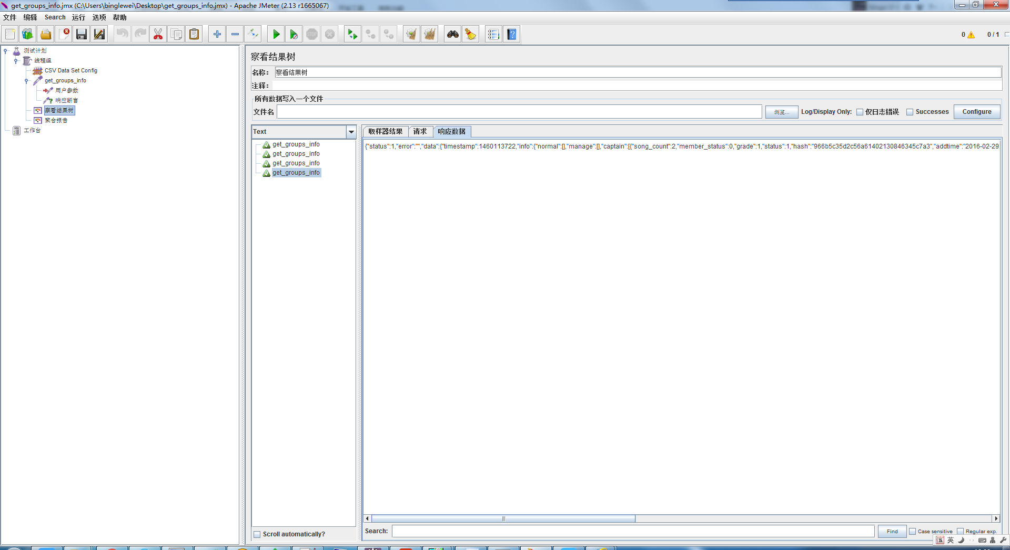

添加监听器分析测试结果：聚合报名选择从linux获取的log文件

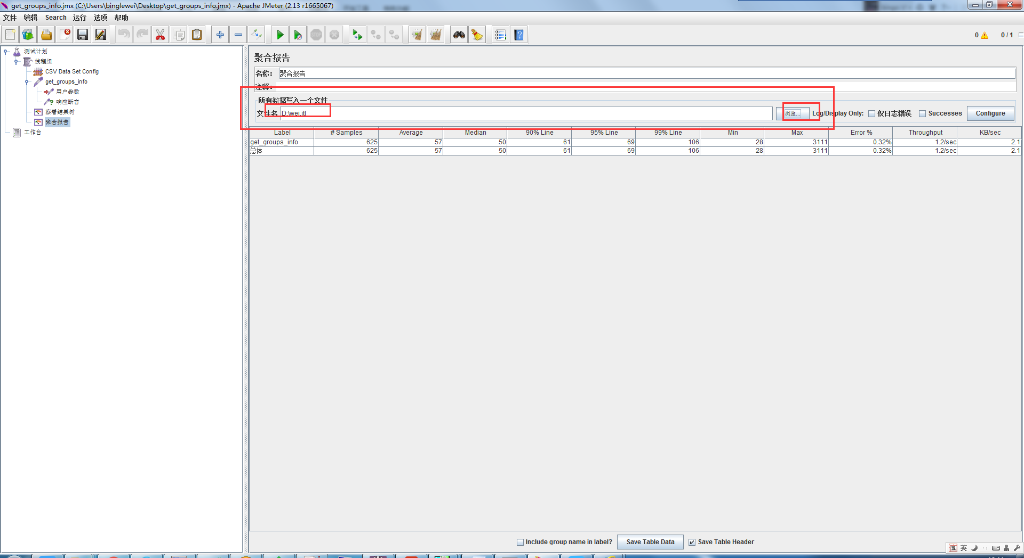
JMeter聚合报告相关解释如下：
- Label：请求的名称，如图5-16中左侧的请求名称有http://www.baidu.com/s和好好学习，聚合报告中也显示这2个名称；
- Samples：本次测试一共运行了多少个请求，比如图5-16中有2个请求，迭代5次，一共运行10次；
- Average：测试结果的平均响应时间，单位毫秒；
- Median：测试结果中的中间值，即50%服务器响应时间低于该值50%的服务器响应时间高于该值；
- 90% Line：测试结果中90%用户的响应时间不超过该值；
- Min：测试结果中最小响应时间；
- Max：测试结果中最大响应时间；
- Error%：本次测试错误率，性能测试的前提是需要保证业务的正确性的，如果错误率过高，那么性能结果一般也是不能接受的。行业内一般要求是99.99%，当然，这个不是绝对的；
- Throughput：吞吐量；默认情况下表示每秒完成的请求数（Request per Second）；
- KB/Sec：每秒从服务器端接收到的数据量。
点击“Configure”后会弹出监听器的公告属性，可以对报告保存的结果信息进行修改，建议保存为CSV格式，因为这样会节约系统资源。
“Aggregate Graph”的结果与聚合报告基本是一样的，多了一个“Graph”页，可以以图形化的方式将请求的评价响应时间展示出来，在这里就在多进行介绍。

